TANIMLAMA
Birim | Sağlık, Kültür ve Spor Daire Başkanlığı | Hazırlama Tarihi | 26.05.2026
Konu | Üniversitemiz Bahar Şenliği Programının Planlanması ve Etkinlik Hazırlıklarının Eksiksiz Yürütülmesi. | PUKÖ No | 2026/06
İyileştirme Periyodu | 03.04.2026-22.05.2026
PLANLAMA
Faaliyet | Üniversitemiz Bahar Şenliği Programının Planlanması  -Öncelikle ilgili etkinliğin planlanabilmesi için “Bahar Şenlikleri Tertip Komitesi/Komisyonu” oluşturulur. (03.04.2026 tarihli ve 16581 sayılı yazı)  - Bahar Şenlikleri programı kapsamında planlanan işlemlerin “Bahar Şenlikleri Tertip Komitesi/Komisyonu Toplantısı”’nda gündeme alınması.  - Bahar Şenlikleri Programı kapsamında ihtiyaç hasıl olan mal, malzeme vs. varsa öncelikle onların temini için “Birim Tahakkuk Sorumlusu” ile “Bahar Şenlikleri Tertip Komitesi/Komisyonu Toplantısı”nda ilgili etkinlik için görüşülen toplantı tutanağının paylaşılması.  - “Bahar Şenlikleri Programı kapsamında ilgili birimler ile yazışmaların yapılması (destek personeli (etkinlikten bir gün önce ve etkinlik günü ve sonrası olmak üzere 3 (üç) gün görevlendirilmesi, teknik personel görevlendirilmesi sağlık personeli ihtiyacı, etkinliğin duyurulması vb.)  -Dış paydaş kurumlara program bilgisi verilmesi ve programa davet edilmesi. (Giresun Valiliği)  - Bahar Şenlikleri Programı’ndan önce etkinliğin düzenleneceği alanın hazırlanması. ( SKS ve İMİD tarafından)  - Etkinlik duyurusu Üniversitemiz ile SKS Daire Başkanlığı web sayfalarından ve sosyal medya hesaplarından paylaşıldı. (Program bilgisi ve tasarlanan program afişleri ile)
Sorumlu | Perihan İSPİROĞLU (Şube Müdürü)-Kültür Hizmetleri Birimi
Nesnel Kanıt* | Bahar Şenlikleri Programı kapsamında yazılan yazılar.  03.04.2026 tarihli ve 16581 sayılı yazı.  06.04.2026 tarihli ve 166493 sayılı yazı.  06.04.2026 tarihli ve 166578 sayılı yazı.  08.04.2026 tarihli ve 167065 sayılı yazı.  14.04.2026 tarihli ve 168755 sayılı yazı.  15.04.2026 tarihli ve 168887 sayılı yazı.  15.04.2026 tarihli ve 168864 sayılı yazı.  20.04.2026 tarihli ve 170395 sayılı yazı.  20.04.2026 tarihli ve 170395 sayılı yazı.  21.04.2026 tarihli ve 170811 sayılı yazı.  21.04.2026 tarihli ve 170803 sayılı yazı.  22.04.2026 tarihli ve 16581 sayılı yazı.  22.04.2026 tarihli ve 170813 sayılı yazı  24.04.2026 tarihli ve 170837 sayılı yazı.  27.04.2026 tarihli ve 171345 sayılı yazı.  08.05.2026 tarihli ve 174727 sayılı yazı.  11.05.2026 tarihli ve 168877 sayılı yazı.  11.05.2026 tarihli ve 168763 sayılı yazı.  11.05.2026 tarihli ve 174828 sayılı yazı.  11.05.2026 tarihli ve 174759 sayılı yazı.  11.05.2026 tarihli ve 174753 sayılı yazı.  11.05.2026 tarihli ve 174955 sayılı yazı.  11.05.2026 tarihli ve 175090 sayılı yazı.  12.05.2026 tarihli ve 175208 sayılı yazı.  14.05.2026 tarihli ve 176549 sayılı yazı.  Şenlik boyunca faaliyet gösteren/Satış yapan Firmalar için yapılan örnek yazışmalar:  08.05.2026 tarihli ve E-82374145-813.01.01.02-174654 sayılı Olur.  13.05.2026 tarihli ve E-82374145-813.01.01.02-176009 sayılı Olur.  15.05.2026 tarihli ve E-82374145-813.01.01.02-176691 sayılı Olur.  15.05.2026 tarihli ve E-82374145-813.01.01.02-176693 sayılı Olur.  08.05.2026 tarihli ve E-82374145-813.01.01.02-174654 sayılı Olur.  GİRESUN ÜNİVERSİTESİ  2025-2026 EĞİTİM ÖĞRETİM DÖNEMİ  GELENEKSEL BAHAR ŞENLİKLERİ PROGRAMI  1.GÜN 20 Mayıs 2026 (Çarşamba) Güre Yerleşkesi Etkinlik Alanı  14.00  Açılış Programı  Saygı Duruşu-İstiklal Marşı  Öğrenci Ahmet Burak ÇANAKÇI’nın Konuşmaları  Rektör Prof. Dr. Yılmaz CAN’ın Konuşmaları  14.30 Halk Oyunları Gösterisi- GRÜ Devlet Konservatuvarı  Tirebolu İletişim Fakültesi Radyo Yayını (İstek Şarkı)  Halk Oyunları Gösterisi- GRÜ Devlet Konservatuvarı  15.00 Üniversitemiz Rektörü Prof. Dr. Yılmaz CAN’ın öğrenci toplulukları stantlarını ve  yiyecek-içecek firmalarının stantlarını ziyareti  15.30 Ordu Üniversitesi Tiyatro Topluluğunun ‘Toros Canavarı’ isimli Tiyatro Gösterimi  (Ömer HALİSDEMİR Konferans Salonu)  16.30-17.30 DJ Müzik Yayını  19.00–21:00 Mehmet Akif Artı Dört Grubu Konseri  2.GÜN 21 Mayıs 2026 (Perşembe) Güre Yerleşkesi Etkinlik Alanı  13.00 Öğrenci Toplulukları etkinlik stantları- yiyecek içecek firmalarının satış stantları  Müzik Yayını/ Sporcu Gösterileri  14.00 Giresun Belediyesi Halk Oyunları Gösterisi  14.30 Spor Etkinlikleri  15.00 Uluslararası Öğrencilerimizin ‘Yanlış Bilen’ isimli Tiyatro Gösterimi ve Karaoke Etkinliği  (Ömer HALİSDEMİR Konferans Salonu)  16.00 DJ Müzik Yayını  17.00 Üniversitemiz Tiyatro Topluluğu ‘Kör Nokta’ isimli Kısa Film Gösterimi  (Ömer HALİSDEMİR Konferans Salonu)  18.00 Halk Dansları Gösterisi (Sakarya Üniversitesi TÖMER)  19.00-21.00 Monte Krizde Grubu Konseri  3.GÜN 22 Mayıs 2026 (Cuma) Güre Yerleşkesi Etkinlik Alanı  13.30 Öğrenci Toplulukları etkinlik stantları- yiyecek içecek firmalarının satış stantları.  Müzik Yayını  14.00 Recep Tayyip ERDOĞAN Üniversitesi Tiyatro Topluluğunun ‘Temsil İptal Edilmedi’ isimli  Tiyatro Gösterimi (Ömer HALİSDEMİR Konferans Salonu)  15.00 DJ Müzik Yayını  16.30 GRÜ TÖMER Halk Dansları Gösterisi  17.00 -19.00 Grup Çepniler Konseri  19.00 Kapanış  • Teşekkür anonsu ve anı selfisi / fotoğrafı çekimi
Planlama Periyodu | 47 Gün
UYGULAMA
Faaliyet | - Etkinlik için birimlerden görevlendirilen destek personeli, İMİD’e bağlı destek personeli ile Daire Başkanlığımız emrinde görev alan İŞKUR İUP Programı kapsamındaki personelimiz, etkinlik alanını anılan tarihten bir iş günü öncesinden hazırlamaya başladı.  - Etkinlik günü; öğrencilerimiz, Üniversitemizin akademik ve idari personeli, Üniversitemiz ve İl protokolünden değerli misafirler etkinliğe katıldılar.  -Etkinlikte öğrenci topluluklarımız stant kurdular ve topluluk amaçlarına uygun etkinlikler yaptılar.  -Etkinlik kapsamında Devlet Konservatuarı ve TÖMER Halk Oyunları ekipleri sahne aldı.  -Mehmet Akif ve Artı 4 Grubu, Monte Krizde Grubu ve Grup Çepniler tarafından müzik dinletisi sunuldu.  -Etkinlik bitiminde SKS Daire Başkanlığı tarafından yapılan müzik yayınına tüm öğrenciler yöresel oyunlarla eşlik ettiler.  -Etkinliğin sonunda görevlendirilen destek personeli, İMİD’e bağlı destek personeli ile Daire Başkanlığımız emrinde görev alan İŞKUR İUP Programı kapsamındaki personelimiz ile birlikte etkinlik alanı büyük ölçüde toparlandı/kaldırıldı.  -Etkinlik alanında kalan diğer malzemeler etkinlikten bir gün sonra kaldırıldı.
Sorumlu | Emine GÜNGÖR (Şef), Hayriye ERKAN (Bilgisayar İşletmeni), Ali HACIKÖYLÜ (Bilgisayar İşletmeni), Davut BATUR (Tekniker)
Nesnel Kanıt* | 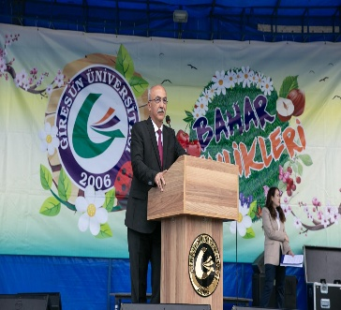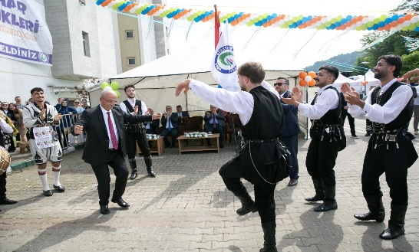  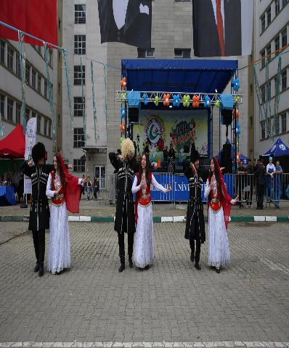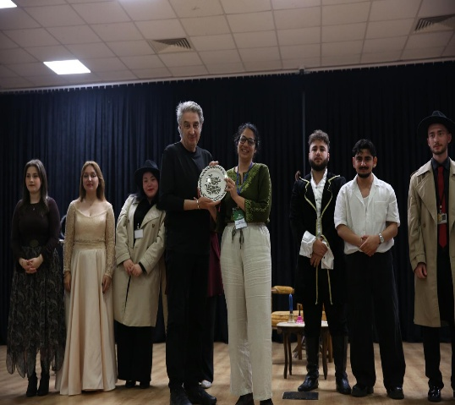  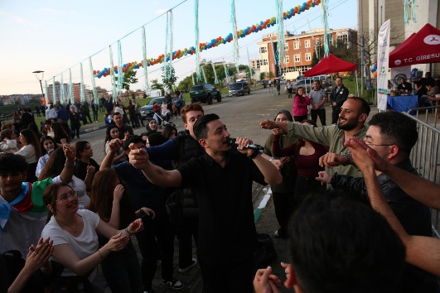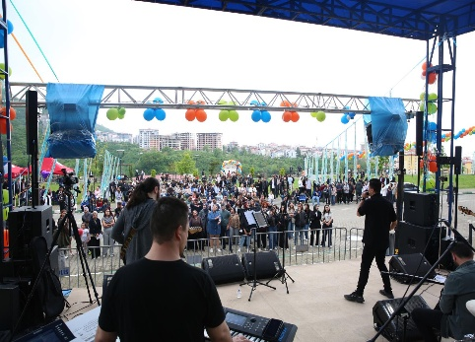  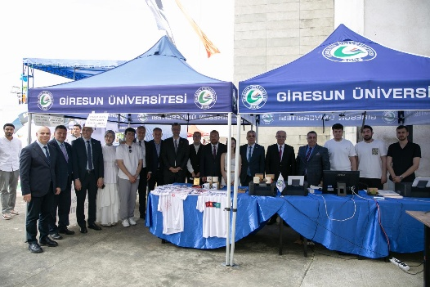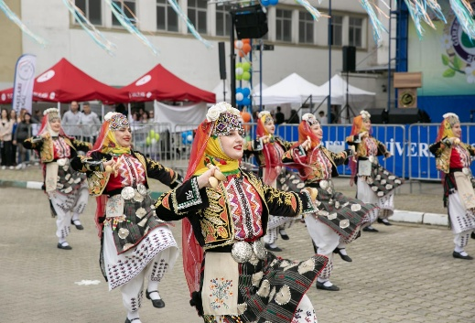
Uygulama Periyodu | 19 İş Günü
KONTROL
Faaliyet | Alan kurulumu ve hazırlıklar aşamalarıyla kontrol edildi.
Sorumlu | Perihan İSPİROĞLU (Şube Müdürü)
Paydaş Katılımı
Nesnel Kanıt*
Kontrol Periyodu | Her gün
ÖNLEM - İYİLEŞTİRME
Faaliyet | https://forms.gle/ZJeohgB1n7LnrTax6  Üniversitemiz Bahar Şenliği Programına katılım sağlayan öğrenci, idari ve akademik personelimize yönelik yukarıda linki bulunan anket düzenlendi.  Anket sonuçları raporlandığında ;  Genel olarak öğrencilerin etkinliklerden memnun olduğu gözükmektedir.  Bir sonraki yıl düzenlenecek olan şenliklerde düzenlenen anket sonuçlarının da analiz edilerek, planlamanın o yönde olması sağlanacaktır.
Sorumlu | Perihan İSPİROĞLU (Şube Müdürü)
Nesnel Kanıt* | --
Önlem Periyodu | Aksaklık olduğunda

* Kanıtlara ait form, fotoğraf, resmi yazı vb. belgeleri ek olarak iletmeniz gerekmektedir.

Anket Sonuçları

